**13.04.2020 Тема урока: Нахождение значения числового выражения.**

**Это уже повторение. Покажите подробное решение.**

**1 группа ( на «3»):** 1)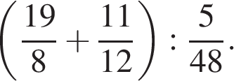 2) 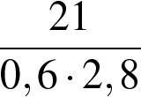 3) 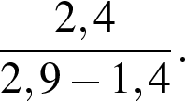

**2 группа ( 1 вариант)** а) 4 (1,22 : 0,4 – 3,7) + ; б) 1 + (0,4 · 3,25 – 3,15) : 0,2;

в) .

**2 группа ( 2 вариант)** а) + 1,2 (2,3 – 0,061 : 0,2);б) 5,07 : (0,6 · 3,25 – 2,25) – 3;

в) .